Esquemas para averiguar números escondidos…(descomposición.)

p.60 y 61.
Agregar actividades ...para completar desde el 50 al 99
¡cuanto tengo? ficha 21

Billetes y monedas

El bucanero.
68 y 69

Dscomponer y componer con esquemita.
Ficha 28
72 a la 75

Problemas
LUNES 28/10

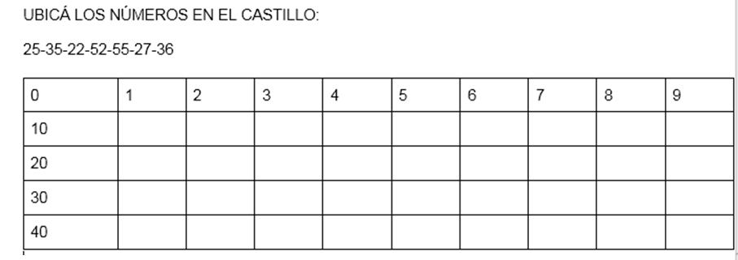
Las figuritas en el cuadro.
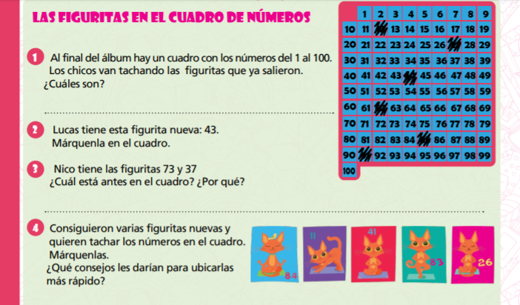
PARA SISTEMATIZAR EN EL CUADERNO
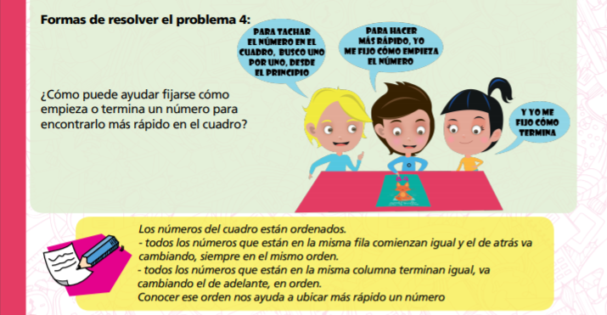

MARTES 29/10

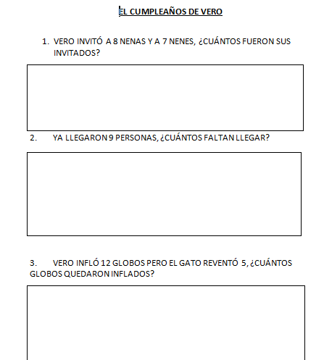

JUEVES 31/10

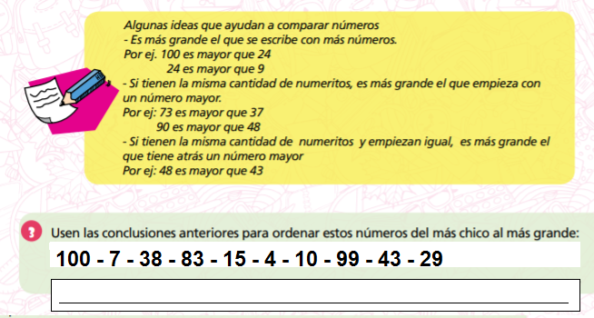

La docente dictara algunos números y los alumnos deberán ordenarlos del más chico al más grande.

VIERNES 1/11
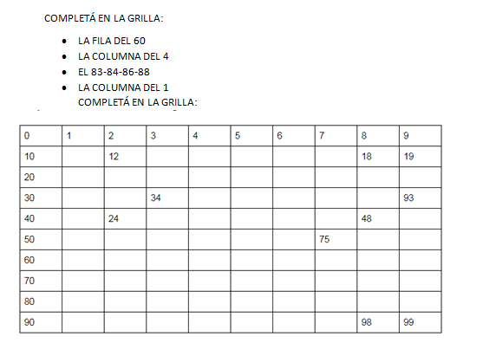
LUNES 4/11
¿QUÉ NÚMERO FORMÓ CADA UNO?

ANA  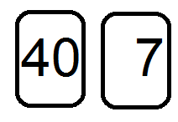 | IVÁN  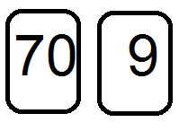
JULI  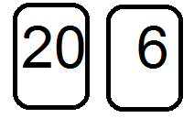 | LUCÍA  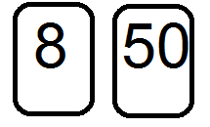

¿QUIÉN GANÓ ESTA PARTIDA? ____________

¿QUÉ CARTAS SACÓ CADA UNO DE LOS CHICOS?

ANA  81   | IVÁN  34  
JULI  56   | LUCÍA  65  

MARTES 5-11
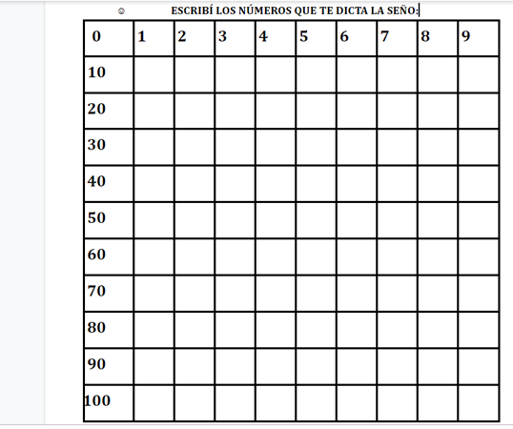
JUEVES 7
SEÑALA LOS CÁLCULOS QUE PUEDEN SERVIR PARA RESOLVER CADA PROBLEMA:
MERCEDES COMPRÓ FLORES PARA ARMAR UN RAMO. LLEVÓ 6 ROSAS Y 12 JAZMINES. ¿CUÁNTAS FLORES COMPRÓ?
6 + 12 = 12 + 6 = 12 – 6 =
EN LA GALERÍA HABÍA 8 CUADROS Y COLGARON 2 MÁS. ¿CUÁNTOS CUADROS HAY AHORA?
8 – 2 = 8 + 2 = 2 + 8 =
OLGA TEJIÓ 20 BUFANDAS Y VENDIÓ 12. ¿CUÁNTAS LE QUEDARON?
20 + 12 = 20 – 12 = 12 + 8 = 12 + 20 =

VIERNES 8:

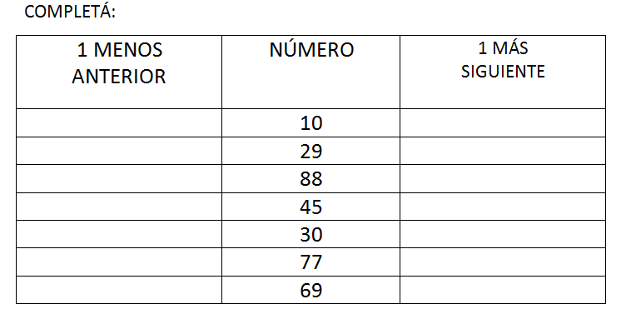
Pinta el ..
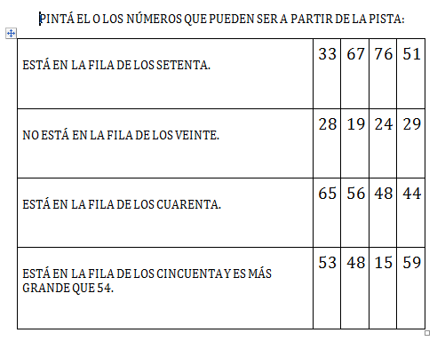

LUNES 11
Se les solicita a los alumnos y alumnas que resuelvan el problema, identifiquen con qué cuenta se puede resolver y que escriban la respuesta.
La idea es poner énfasis en la identificación del cálculo y la escritura de la respuesta.

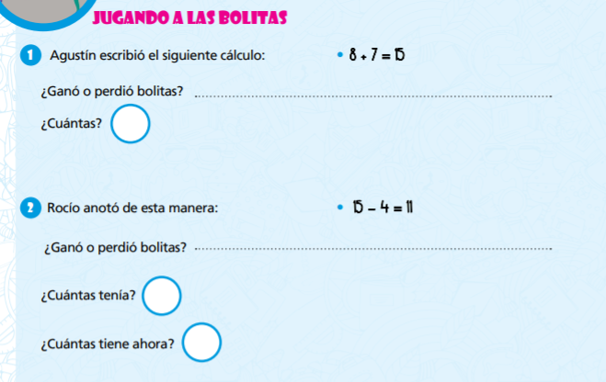

Conversaremos sobre la idea de que AGREGAR, AGRUPAR, es SUMAR y QUITAR, SACAR es restar.
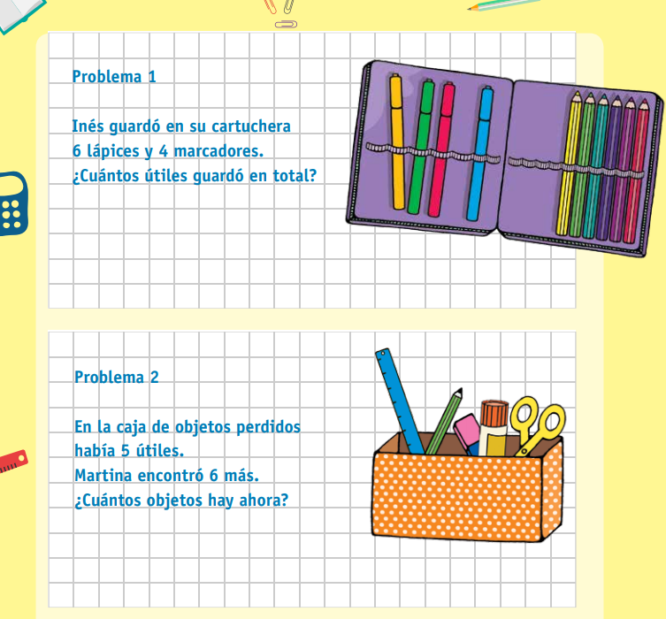

MARTES 12:

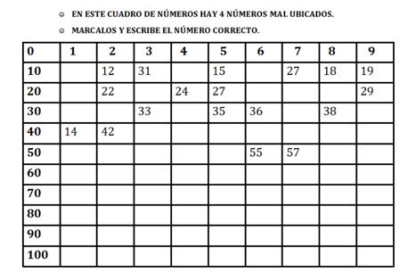

JUEVES 14:

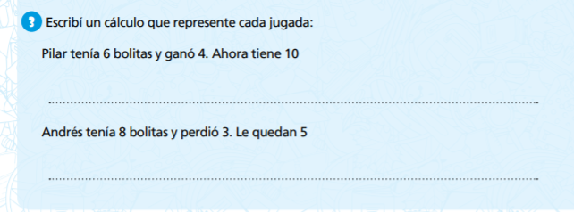

PROBLEMAS CON PASAJEROS

1)

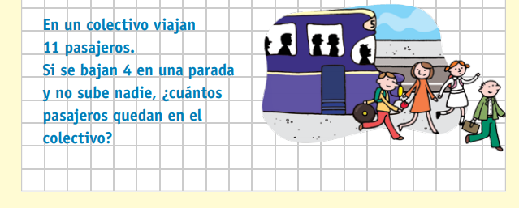

CÁLCULO:

RESPUESTA:

_______________________________________________________________________

_____________________________________________________________________

2) EN UN VAGÓN DEL SUBTE HAY 18 PASAJEROS. SI SE BAJAN 8 EN UNA PARADA Y NO SE SUBE NADIE, ¿CUÁNTOS PASAJEROS QUEDAN EN ESE VAGÓN?

CÁLCULO:

RESPUESTA:

_______________________________________________________________________

______________________________________________________________________

3) EN UN VAGÓN DEL SUBTE HAY 23 PASAJEROS. SI SE SUBEN 5 EN UNA PARADA Y NO SE BAJA NADIE, ¿CUÁNTOS PASAJEROS QUEDAN EN ESE VAGÓN?

CÁLCULO:

RESPUESTA:
_______________________________________________________________________

______________________________________________________________________

VIERNES 15:

RESOLVER Y PINTAR

RESOLVÉ LOS CÁLCULOS Y SÓLO PINTÁ LOS QUE DAN 10.
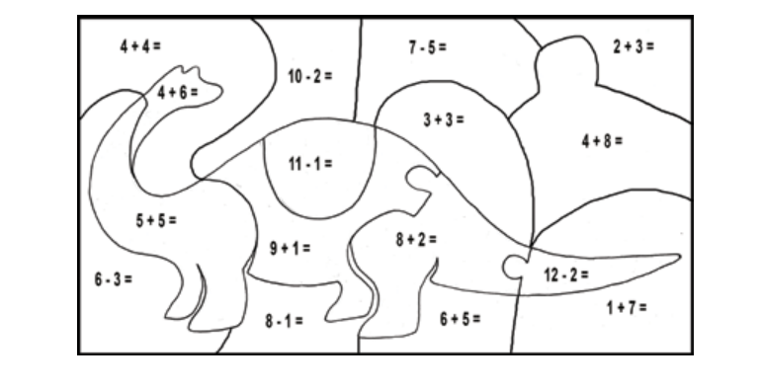
LUNES 18:
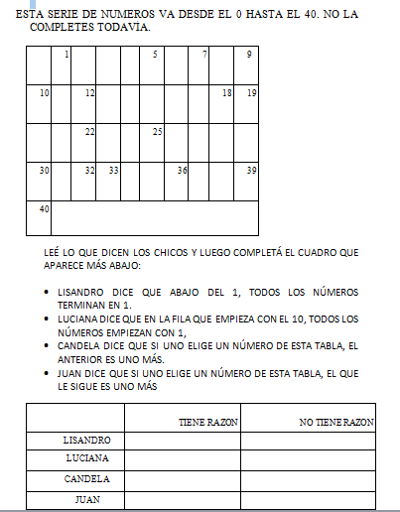

MARTES 19:

RESOLVEMOS ENTRE TODOS.
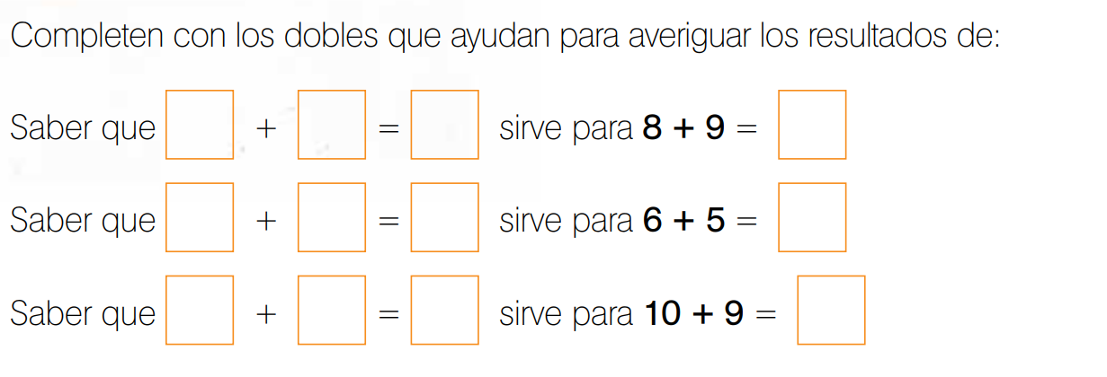

Sistematizar en el aula algunas sumas de dobles.

(página del libro)

MIÉRCOLES 20:

MÁS PROBLEMAS
1) EN UN CANASTO HAY 18 PELOTAS. SI AGREGUÉ 4, ¿CUÁNTAS HAY EN TOTAL?
2) CLARA TIENE 15 SON AMARILLOS Y 6 ROJOS. ¿CUÁNTOS PECES TIENE EN TOTAL?
3)ESTA SEMANA PAOLA COMIÓ 12 FRUTILLAS Y 4 MANDARINAS. ¿CUÁNTAS FRUTAS COMIÓ?
4) LEONEL TENÍA 27 BOLITAS Y GANÓ 2. ¿CUÁNTAS BOLITAS TIENE AHORA?

JUEVES 21:

PROBLEMAS
- PABLO COMPRÓ 16 MEDIALUNAS Y SE COMIÓ 2. ¿CUÁNTAS MEDIALUNAS LE QUEDAN?

- IVANA TENÍA 17 ANILLOS Y REGALÓ 4. ¿CUÁNTOS ANILLOS TIENE AHORA?

- EN UN JUEGO CLAUDIA HIZO 15 PUNTOS, PERO LE DESCONTARON 2. ¿CUÁNTOS LE QUEDARON?

VIERNES 22:
PINTÁ:
DE VERDE LOS SUMAS QUE DAN 10.
DE AZUL LOS MENORES A 10.
DE ROJO LOS MAYORES A 10.
7+3 | 7+2 | 9+9 | 9+5 | 5+8
9+1 | 8+2 | 5+2 | 3+4 | 7+7
4+4 | 5+5 | 6+4 | 1+9 | 6+2
8+8 | 6+3 | 4+5 | 3+7 | 5+3
8+6 | 6+6 | 8+4 | 2+8 | 4+6

LUNES 25:
Comenzaremos a trabajar con billetes.
Presentaremos los diferentes billetes y monedas.
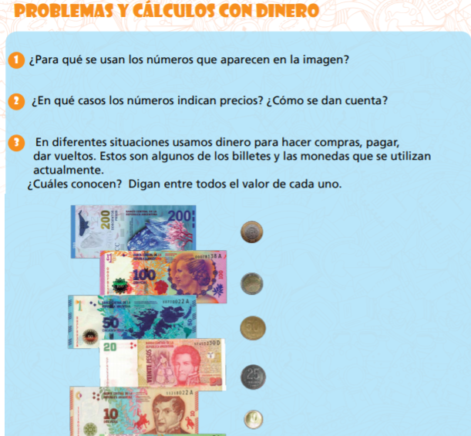
Luego cada uno/a cortara sus billetes y monedas de su libro.
La docente escribira algunos números en el pizarrón y cada niño/a deberá formar ese número.
En la puesta en común trabajaremos con las diferentes maneras de formar un mismo número.

MARTES 26:

RESOLVEMOS PROBLEMAS
- MANUEL JUNTA TAPITAS. TIENE 12 Y CONSIGUE 6 MÁS. ¿CUÁNTAS TIENE AHORA?

- SOFÍA TENÍA 12 HEBILLAS Y REGALÓ 4. ¿CUÁNTAS LE QUEDARON?

- EN LA LUDOTECA HAY 2 JUEGOS DE AJEDREZ, 3 DE DOMINÓ Y 2 ROMPECABEZAS. ¿CUÁNTOS JUEGOS HAY EN TOTAL?

- MORA INVITÓ A 6 AMIGAS A JUGAR A SU CASA. SI YA LLEGARON 4, ¿CUÁNTAS FALTAN LLEGAR?

MIÉRCOLES :
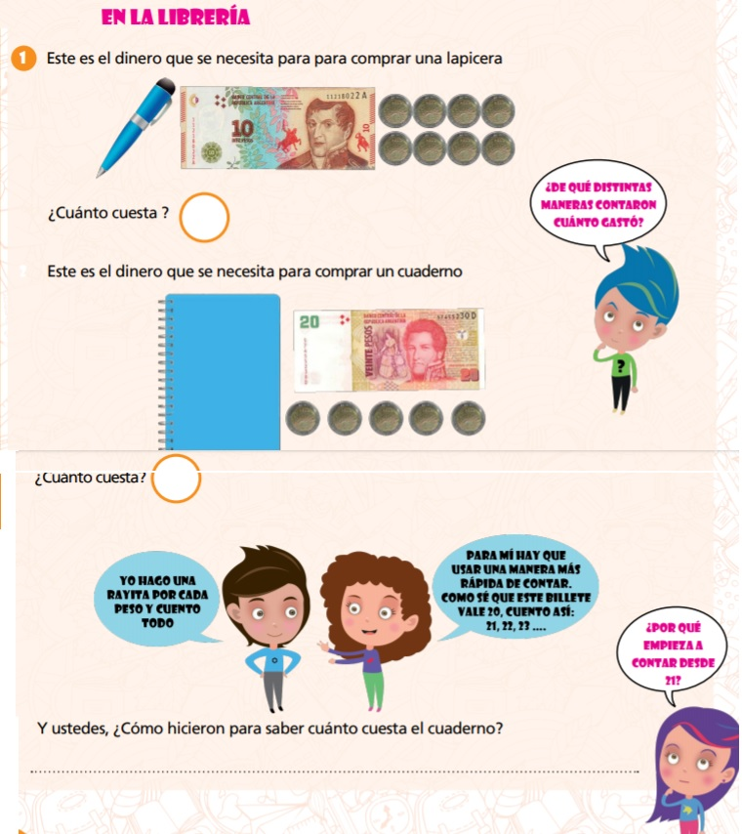

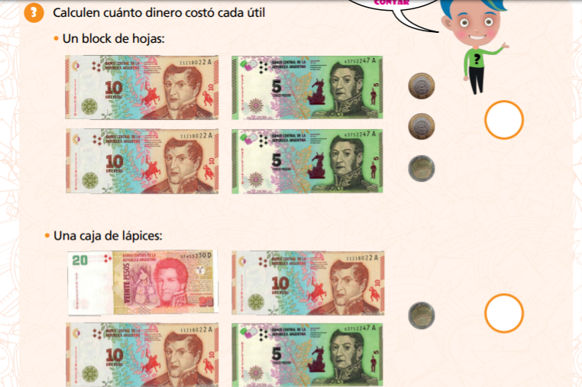
Conversaremos sobre diferentes estrategias para contar. Una de ellas puede ser contar a partir de uno de los números
Otra opción es utilizar la grilla de números. Está opcion nos servira para trabajar en la grilla de que manera puedo contar “de 10 en 10” o de “5 en 5”.

JUEVES:
JUEGO DEL BUCANERO.

VIERNES:
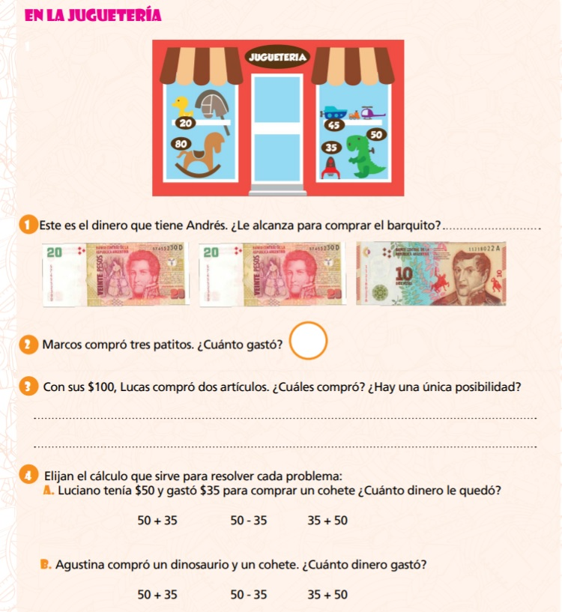
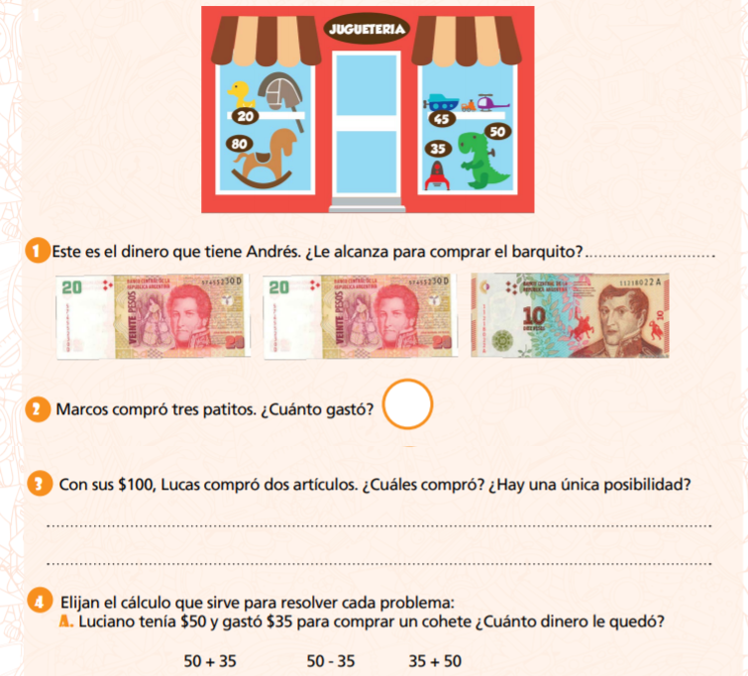
Semana del 11 y el 18 billetes y monedas.
Semana del 25 suma por descomposición.

ACTIVIDAD 1
Resolver entre todos….con dieces y unos
(ver foto de cartel)
Mostrar el cartel y preguntar cómo pensé ese alumno la suma que quería hacer.
¿De dónde salen los dieces en cada sector?
¿Cómo puedo hacer para saber cuántos dieces hay en total?
¿Y cuántos unos?
La idea es que puedan identificar que los dieces los puedo sumar contando de 10 en 10, o contar cuántos dieces

ACTIVIDAD 2
RESOLVEMOS ENTRE TODOS COMO …(PONERLE NOMBRE AL ALUMNO)
(COPIAN UNA EN EL CUADERNO)

13 +24=
32+25=
41+12=

ACTIVIDAD 3

PROPONER EL SIGUIENTE ESQUEMA QUE LOS AYUDE A RESOLVER.

Evaluación bimestral 2-12:
Temas:

→ Completar una serie
→ problema de suma
→ problema de resta
→ suma por descomposición (con esquema)
→ billetes y monedas

